¿Qué es eRegistrations?
eRegistrations es una plataforma de desarrollo NoCode que permite desarrollar aplicaciones de gobierno electrónico, a través de las cuales los usuarios del servicio público pueden solicitar registros en línea simultáneamente con varias instituciones gubernamentales, utilizando un solo formulario, un solo conjunto de documentos y un solo pago.

- Los analistas pueden configurar servicios en línea sin necesidad de programar (en un módulo llamado Business Process Analyzer) y, una vez listos, publicarlos en la parte pública del sistema (llamada Display System).
- Los usuarios pueden solicitar los servicios en línea a través de una aplicación pública.

Stack de tecnologías
Los microservicios de eRegistrations han sido creados utilizando una variedad de tecnologías que han sido cuidadosamente elegidas para que coincidan con los requisitos de cada sistema individual. Las tecnologías actuales son las siguientes:

- Lenguajes de programación y Frameworks: Java, Python, Nodejs, React, Angular
- Sistemas de almacenamiento o bases de datos: PostgreSQL, MongoDB, Elastic
- Herramientas de desarrollo: Todos los microservicios se ejecutan dentro de contenedores Docker, ofreciendo los siguientes beneficios:
  - Aislamiento
  - Despliegue fácil
  - Independiente al host
- Servicios de orquestación: a través de docker swarm/docker compose/kubernetes

Componentes del sistema/
eRegistrations es un sistema de microservicios que ofrece los siguientes beneficios:
- Servicios modulares independientes
- Servicios débilmente acoplados organizados en torno a los requisitos del negocio.
- Alcance preciso en cada componente
- Comunicación a través de un mecanismo bien definido y agnóstico a la tecnología
- Los servicios pueden utilizar cualquier tecnología disponible
- Se utiliza la mayor cantidad posible de módulos de código abierto y que han sido probados arduamente, algunos servicios son desarrollados internamente.

eRegistations makes use of as many open-source, battle tested components but it also has some in-house developed modules meant to glue together all these technologies.
Esta es la lista de herramientas open-source utilizadas en el stack de eRegistrations::
- Camunda - motor de procesos de flujo de trabajo, se utiliza para gestionar el flujo de un expediente a través de un proceso.
- Formio - servicio utilizado para definir, renderizar y validar formularios.
- Keycloak - sistema de autenticación y autorización.
- Mule - bus de servicios para conectar servicios web externos.
- Restheart - plataforma de tipo API Rest utilizada para guardar la configuración de todos los servicios.
- ActiveMQ - sistema de cola de mensajes para facilitar la comunicación entre los microservicios.
- Graylog - sistema de manejo de registros (logs)
- ClamAV - sistema de antivirus que es utilizado para escanear los archivos que carga el usuario al sistema.
- Minio - servicio de almacenamiento en la nube compatible con Amazon S3

Los módulos que han sido desarrollados en casa son los siguientes:
- BPA - este es un sistema que permite la configuración y generación de servicios. Provee una interfaz gráfica para el usuario que no tiene experiencia en programación y le permite desarrollar un servicio utilizando la técnica de arrastrar y soltar (drag and drop) y formularios simples. Una vez la configuración del servicio está lista, al momento de publicar el servicio, BPA generará toda la configuración necesaria para que el servicio sea funcional en el portal público (DS) y lo propagará a todos los sistemas necesarios. Este sistema está destinado a ser utilizado por usuarios de tipo administrador.
- DS - el portal público. DS es el punto de entrada de un usuario normal del sistema y de los operadores con el cargo de procesar las solicitudes de los usuarios. DS conoce como interpretar el servicio que ha sido definido y generado por el BPA y como unir los demás componentes involucrados en el ciclo de vida del expediente o solicitud de servicio.
- JSAssistant - pequeño modulo encargado de procesar las operaciones relacionadas a un objeto JSON (ejemplo: evaluar json-logic o manipular el objeto)
- Cashier - pequeño modulo encargado de guardar cualquier transaccion de pago realizada en el sistema (aplica si el pago en línea ha sido integrado)

El siguiente diagrama muestra un panorama general de toda la arquitectura tecnológica y cómo interactúan cada uno de los componentes entre sí.

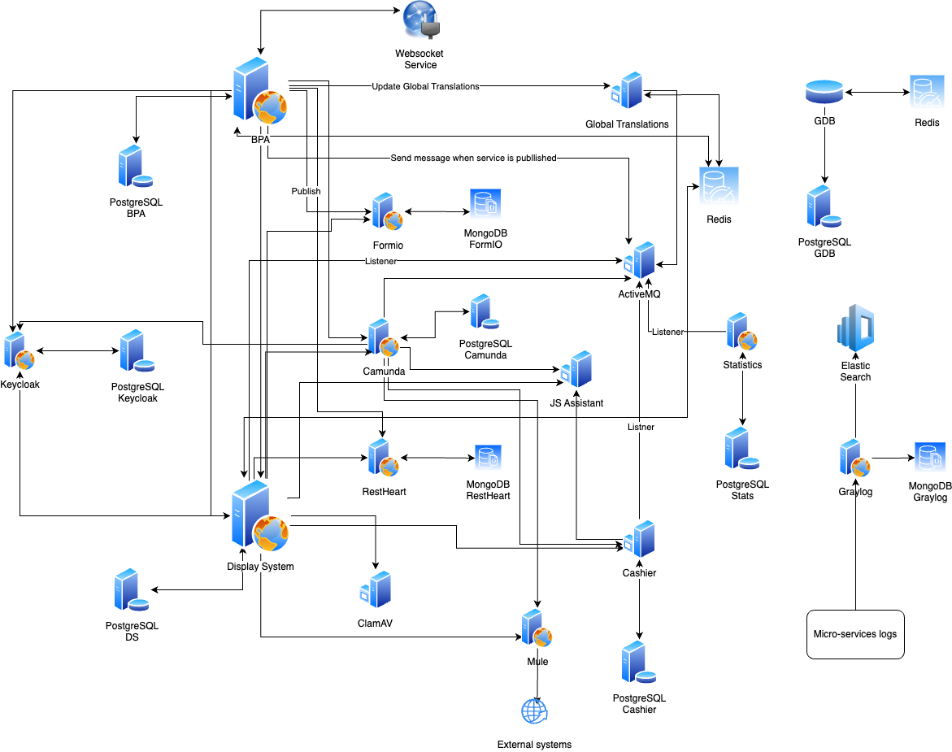

Detalle de los componentes
A continuación se muestra un vistazo detallado de algunos de los componentes más importantes y sus interacciones.

BPA (Business Process Analyzer)
BPA es un sistema que está destinado a ser utilizado por los usuarios administradores para configurar y generar servicios.
Una vista más detallada en su funcionamiento interno:

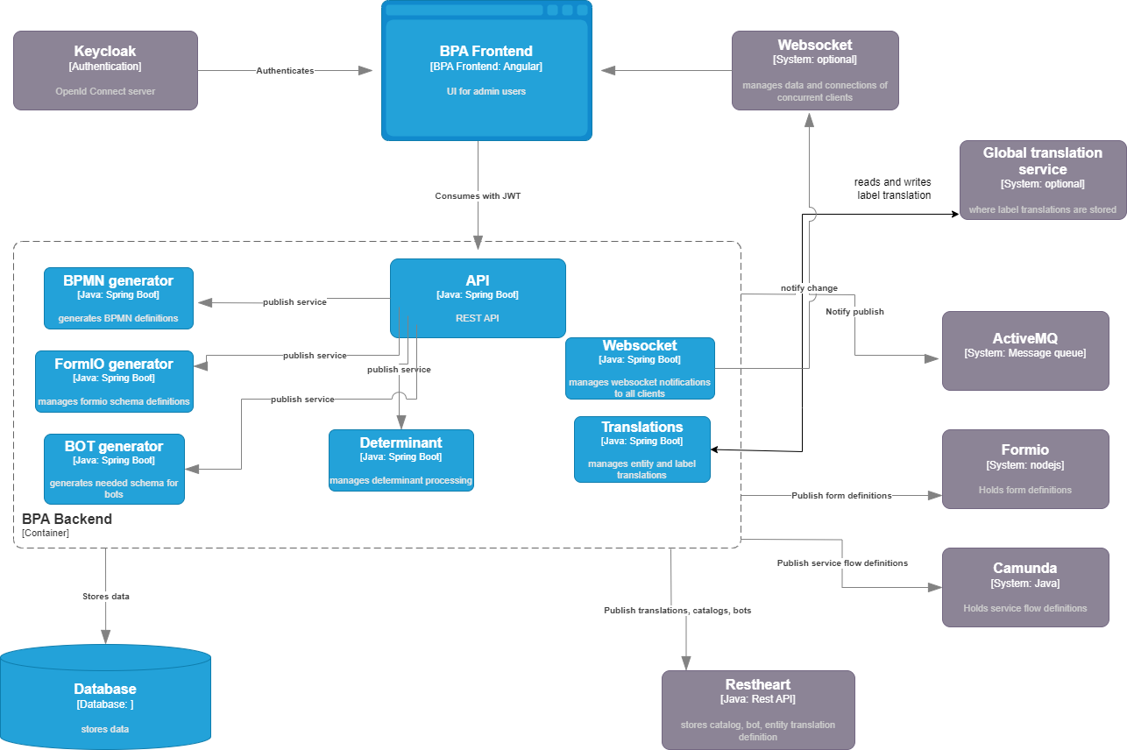

El sistema BPA está compuesto por 2 aplicaciones: BPA Backend, desarrollada en Java, y BPA Frontend, una Aplicación de Página Única desarrollada en Angular. Los usuarios administradores accederán a la aplicación Frontend después de autenticarse y autorizarse a través del sistema Keycloak. BPA Frontend consume la API REST de BPA Backend, con cada solicitud firmada por el JWT del usuario y verificada para autorización.

Otro componente que entra en juego al configurar los servicios es el Websocket. Este componente es una aplicación ligera de NodeJS que está destinada a rastrear a los usuarios que están trabajando en la misma página para evitar cualquier problema de concurrencia.

La mayoría de operaciones que se realizan en el BPA son principalmente CRUD sobre los recursos.
En la sección de anexo, encontrará el modelo de base de datos del BPA
Los Modelos de Dominio más importantes del BPA son:
- Formulario del usuario (a veces denominado Parte A)
- Roles de operador y su sucesión(a veces denominado Parte B)
- Catálogos (ejemplo: lista de países, regiones, ciudades) que pueden ser reutilizadas por todos los servicios
- Determinantes (condiciones definidas en el sistema)
- BOTs (interacciones con otros sistemas definidas en BPA)
- Traducciones

El proceso más importante es publicar un servicio. BPA procesará la información que tiene en su base de datos, transformará en un formato compatible con los diferentes componentes y propagará todos los datos de configuración al componente correspondiente.

Un aspecto importante a notar es que las publicaciones de los servicios son versionadas, esto significa que múltiples versiones del mismo servicio son soportadas en el portal público y el BPA solo añade definiciones de servicio.

A continuación se muestra una vista más detallada del proceso de publicación:

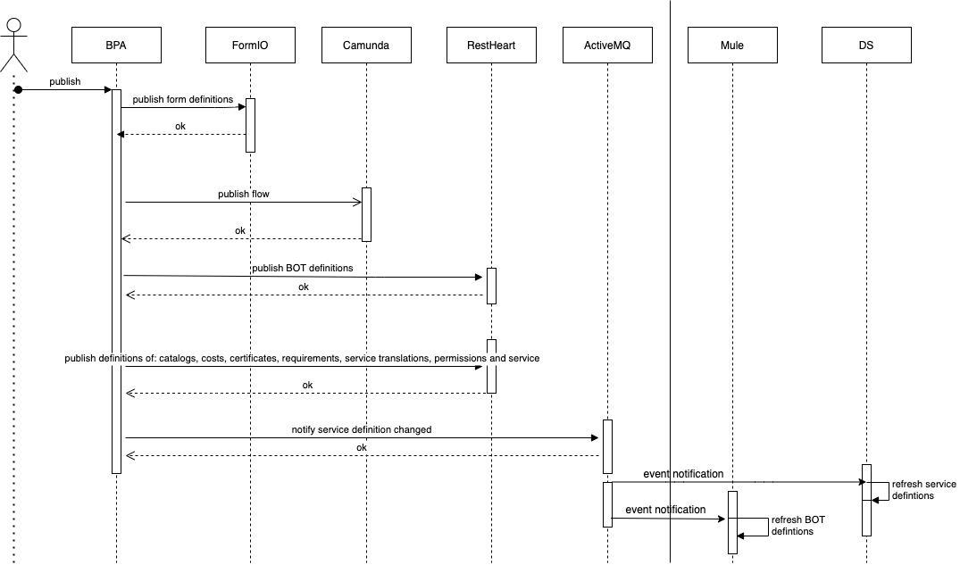

Una vez que el usuario elige publicar un servicio, el backend de BPA iniciará a procesar las definiciones de formulario del sistema (agregando condiciones necesarias, definiciones de catálogo, activadores de BOT, etc.) y almacenará estas definiciones de formulario en el servidor Formio.io, guardando una referencia a los IDs creados para su uso posterior. El siguiente paso es tomar el flujo de roles de la parte B, lo transforma al formato BPMN y lo envía al componente Camunda para que lo almacene. Después de esto, BPA publica las definiciones de BOTs y otros elementos (catálogos, traducciones de certificados, etc.) en RestHeart; estos serán leídos solo durante la ejecución de un servicio.
Finalmente, BPA envía un mensaje a ActiveMQ indicando que se ha publicado una nueva versión del servicio. DS y Mule están suscritos a este mensaje y ahora sabrán cargar las nuevas definiciones.

DS (Display System)
El sistema DS es el portal público, el punto de entrada para los usuarios solicitantes y operadores de procesar las solicitudes.

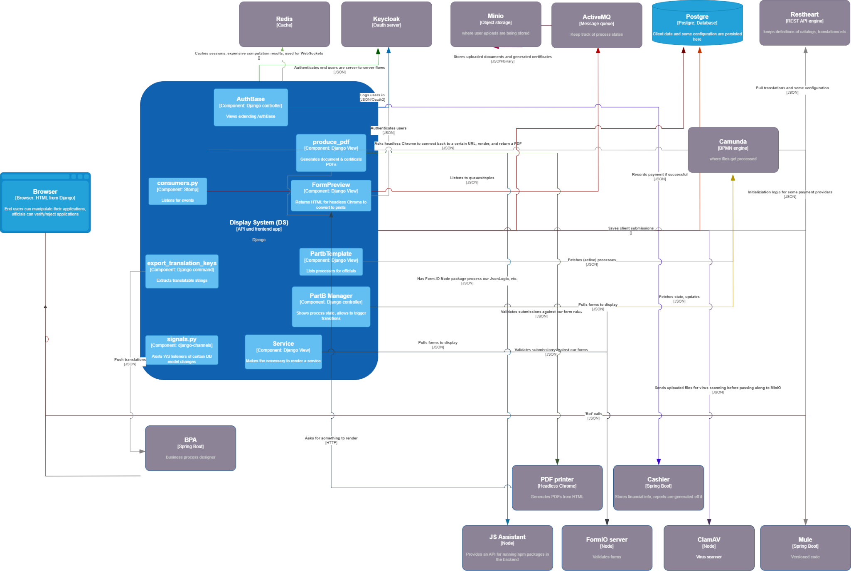
Los usuarios acceden a DS a través de Keycloak y principalmente utilizan una sesión basada en cookies (JWT intercambiado en algunas condiciones) y sirven Parte A o Parte B dependiendo del nivel de autorización del usuario. Utiliza Redis como solución de caché para diferentes elementos (esto garantiza la escalabilidad horizontal).

El único momento en que se comunica con BPA es al iniciar la aplicación, cuando DS escanea sus etiquetas y las envía a BPA para el módulo de traducción. De lo contrario, DS es completamente independiente y no tiene conocimiento de la existencia de BPA.

Las 3 partes más importantes de DS son:
- Acceso a la cuenta de usuario: aquí es donde el usuario ve los servicios disponibles, sus expedientes y su estado, así como cualquier mensaje.
- Página de servicio: se muestra cuando un usuario hace clic en un servicio o en un expediente existente.
- Módulo de la Parte B: vista destinada a los operadores - lista de expedientes pendientes en un rol específico y vista detallada donde los operadores pueden ingresar la decisión/información.

La comunicación no crítica del sistema con otros componentes se realiza de manera asíncrona, a través de la suscripción de mensajes en ActiveMQ (por ejemplo: disponibilidad de una nueva definición de servicio, cambios en el estado de un archivo).

En la sección de anexo encontrará el modelo de la base de datos del componente DS.

Los procesos más importantes en DS son enviar un expediente y procesarlo. A continuación encontrará un diagrama más detallado con el flujo:

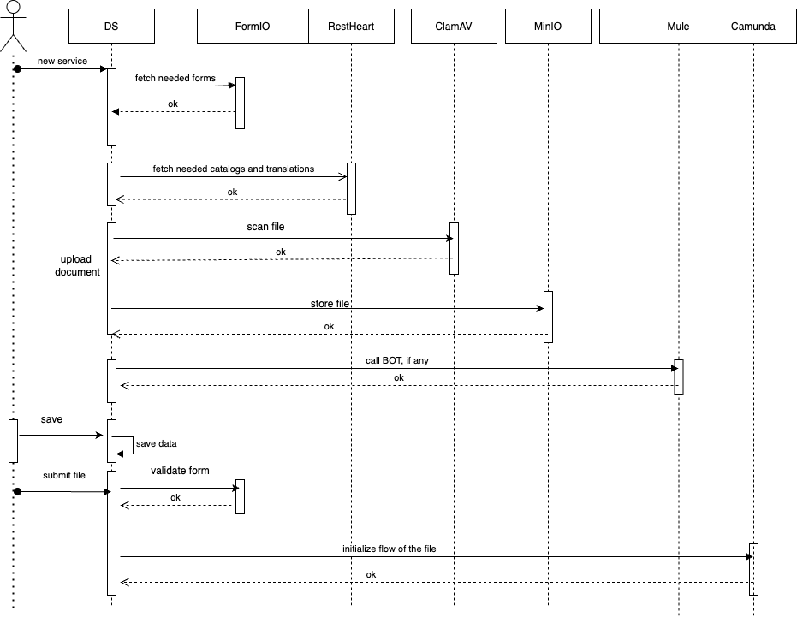

Una vez que un usuario hace clic en un servicio, DS ya tendrá la referencia del formulario y llamará al componente FormIO para obtener el esquema del formulario. Utilizando la biblioteca formio, comenzará a renderizar el formulario y llamará a RestHeart para obtener datos de catálogos y traducciones.
En la mayoría de los casos, los archivos requeridos deben adjuntarse por los usuarios al servicio. DS enviará primero estos archivos cargados por el usuario al componente ClamAV para que sean escaneados y, si se consideran seguros, se almacenarán usando el componente Minio, la solución de almacenamiento de objetos.
Si se están configurando BOTs en el formulario, en el momento en que se activan, DS llamará al servicio necesario e interpretará el resultado.

Finalmente, una vez que el usuario hace clic en el botón de enviar expediente, DS primeramente validará los datos del expediente contra el esquema de formio en el servidor enviándolo al servidor de Formio, y si esta operación tiene éxito, enviará los datos a Camunda. Este es el momento en que el expediente ingresa en el flujo de Camunda; cualquier cosa antes de eso se considera un borrador y solo se almacena en la base de datos de DS.

A continuación se muestra el flujo del procesamiento de un expediente en la Parte B:

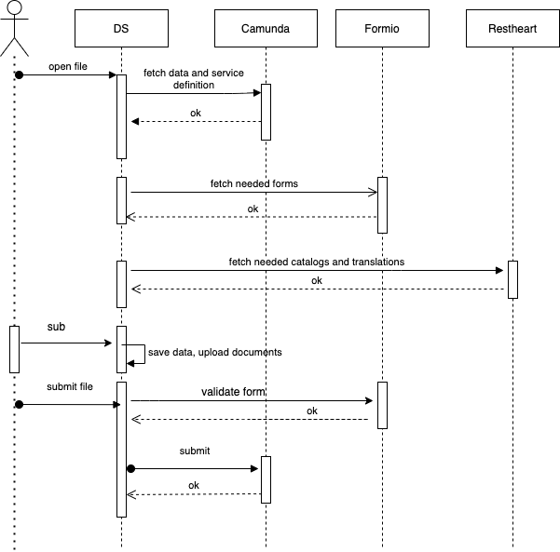

El operador abre un expediente almacenado en el flujo, DS cargará su definición desde Camunda, que contiene la definición precisa del esquema del formulario de la versión específica del servicio. La versión necesaria de cualquier catálogo/traducción se carga en el formulario, al igual que en la Parte A.
Los datos del expediente en el momento del cambio de estado se guardan de manera versionada en la base de datos de Camunda; se dispone de una imagen de cada uno de los momentos del ciclo de vida del expediente.

Otros recursos de utilidad
- Más acerca de la seguridad en el archivo de “Seguridad eRegistrations”

Licenciamiento de componentes de terceros

A continuación encontrará los vínculos al licenciamiento de los componentes de terceros que se utilizan en la plataforma de eRegistrations.

- Camunda - Community Edition
- Formio - Open Source
- Keycloak
- Mule ESB Community
- Restheart
- ActiveMQ
- Graylog
- ClamAV

